

Araştırma Bulguları ve
Tartışma
Sonuçlar
Materyal ve Metot
Tablo başlıkları tablonun üstüne ve şekil başlıkları şeklin altına konulmalıdır. Şekil eklendiğinde Şekil altına koyu renkle ‘Şekil.’ yazılacak ve şeklin ismi normal yazım fontu ile yazılacaktır. Tablo eklendiğinde ise koyu renkte ‘Tablo.’ yazıp tablonun ismi yazılacaktır.
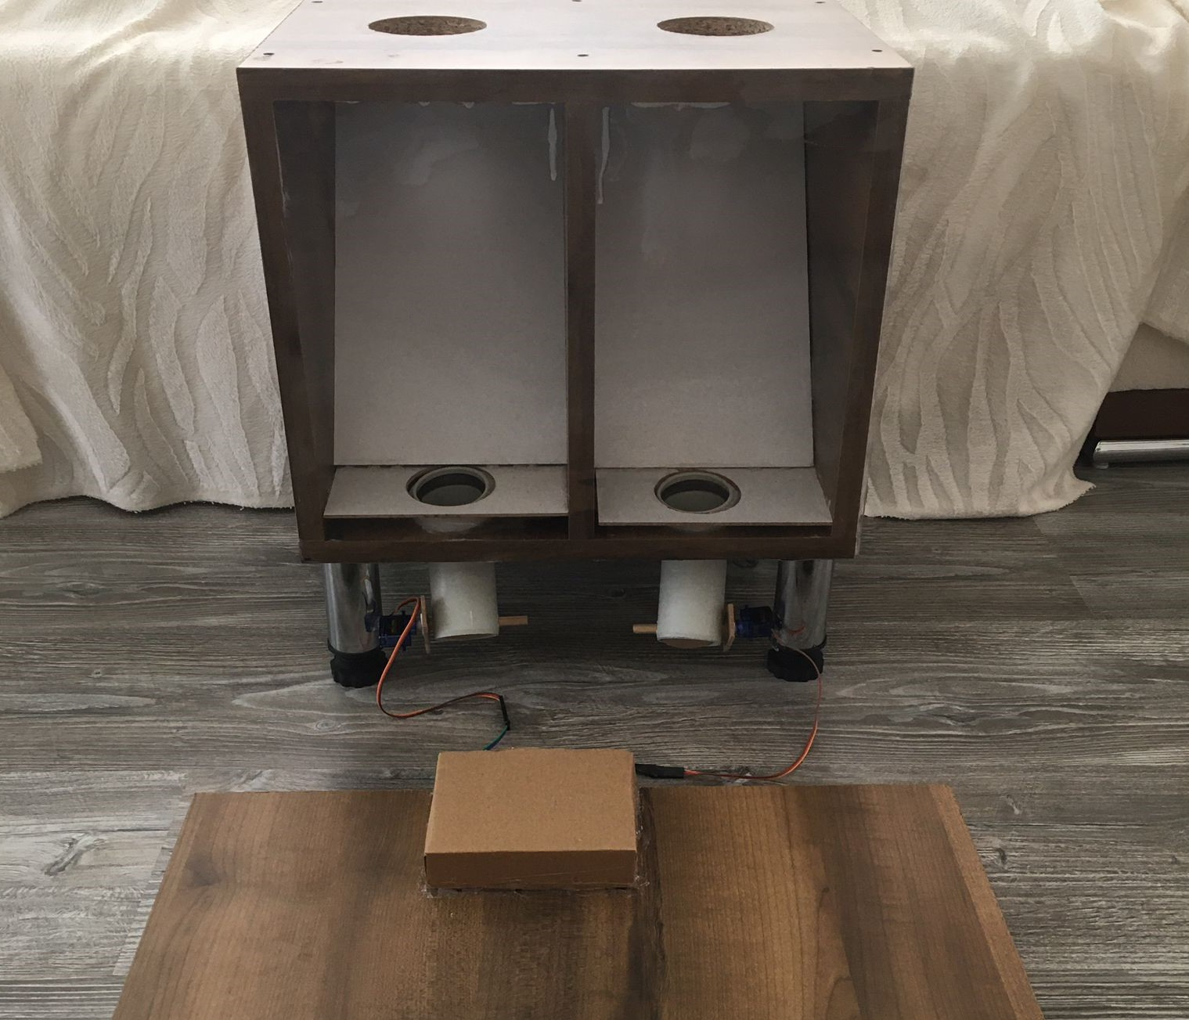
Şekil 1. Projenin önden görünüşü
Bu şablonun hazırlanmasında, çalışma hakkındaki bilgiler metin kutusu içerisine yazılırken, zeminde dikdörtgen kutu kullanılmıştır.
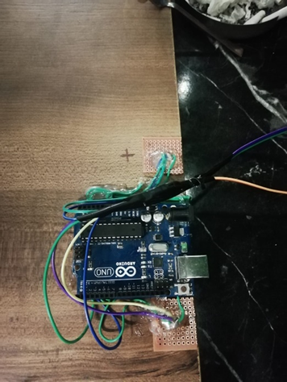
Şekil 2. Sürücü devresi
Bitirme projesi çalışması ile ilgili elde edilen sonuçlar yazılmalı, elde edilen sayısal verilerle açıklanmalıdır.
Posterin Baskısı
Posterlerin baskısı yapılmadan önce danışmanın onayı alınacaktır. Parlak kâğıt üzerine renkli olarak çıktı alınacaktır. Hazırlanan poster, danışman öğretim üyesine teslim edilecektir.

Bitirme Projesi dersi sonunda hazırlanacak olan poster hakkındaki yazım kuralları aşağıda verilmiştir. Yazım kuralları ile birlikte bu örnek şablon da posterin hazırlanmasında kullanılabilir.
Poster Boyutları
Poster, genişliği 70 cm, yüksekliği ise 100 cm olacak şekilde hazırlanacaktır.
Poster Başlığı
Posterin başlığı poster üzerine ortalanarak yazılacaktır. Metin kutusu yukarıdan 2 cm aşağıda olacaktır. Poster başlığında yer alan üniversitenin ismi sayfanın üst sınırından 2,5 cm aşağıdan başlayacaktır.

Çalışmada kullanılan materyal, cihaz, araç ve gereçler ve uygulanan yöntem anlatılır.

Çalışma ile ilgili elde edilen veriler grafik, tablo, akış diyagramı vb. ile bu bölümde ele alınmalı ve sunulmalıdır.

Sütunların genişliği ise 25 cm, yüksekliği 85 cm olarak ayarlanacaktır. Metinlerin yazıldığı sütunlar ince çerçeveli olacaklardır. Zemin rengi görüldüğü gibi çok açık mavi olabilir. Özet ve çalışma hakkındaki bilgilerin yazıldığı alanlar dışında kalan yerler beyaz renkli olmalıdır. Metinler Times New Roman fontu kullanılarak 22 pt. veya 20 pt. olarak yazılacaktır. Yazı fontu posterdeki metine göre yeterli büyüklükte okunabilir olacak şekilde değiştirilebilir.

Özet’te yapılan çalışma hakkında özet bilgi verilir. Özet başlığı büyük harfle Times New Roman 24 pt, özet metni küçük harfle Times New Roman 22 pt. olarak yazılacaktır. Özet yazmak için siyah renkli ince çerçeveli metin kutusu (text box) kullanılacaktır. Metin kutusu sayfayı ortalayacak şekilde yerleştirilecektir.
Giriş
Özet
T.C.
BURDUR MEHMET AKİF ERSOY ÜNİVERSİTESİ
MÜHENDİSLİK MİMARLIK FAKÜLTESİ
MAKİNE MÜHENDİSLİĞİ BÖLÜMÜ

BİTİRME PROJESİ BAŞLIĞI
Öğrencinin (lerin) Adı ve Soyadı
Danışman: Danışmanın Unvanı Adı ve Soyadı

